- Grafikus felület specifikációja
  - A grafikus interfész
Kezdőképernyő
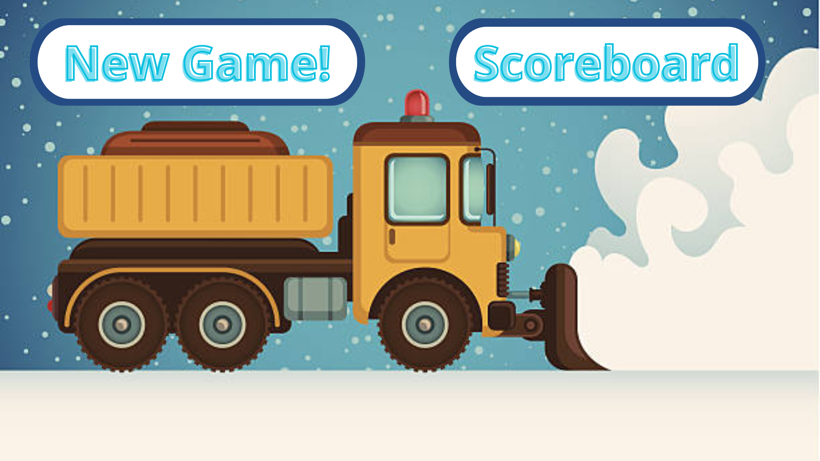
A játék indításakor ez a menü jelenik meg a képernyőn. Itt lehetséges megnyitni a ranglistát a Scoreboard feliratú gombbal, amin látszódni fog az összes korábbi csapat és az általuk elért pontszámok. Vagy új játékot lehet indítani a New Game! feliratú gombbal.

Scoreboard
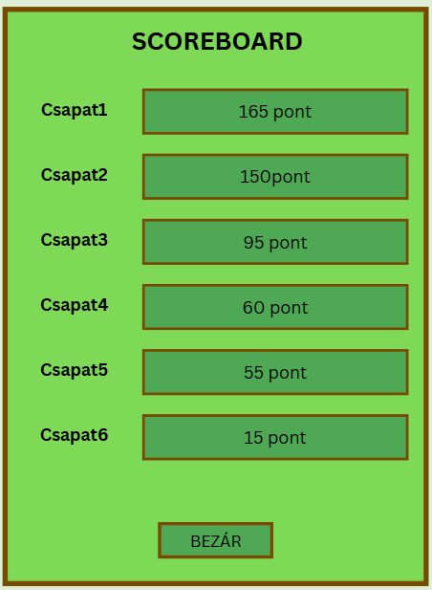
A főmenü felett egy felugró ablakban jelenik meg a toplista, amin a csapatnevek és a hozzájuk tartozó pontszámok látszódnak pontszám szerint csökkenő sorrendben.

Új játék létrehozásának menete

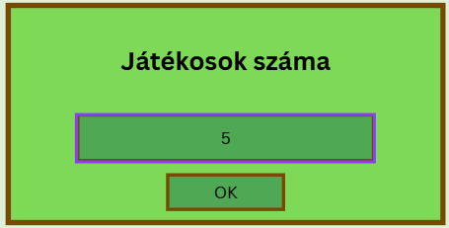
Az első felugró ablakban meg kell adni, hogy mennyi játékos fog játszani.
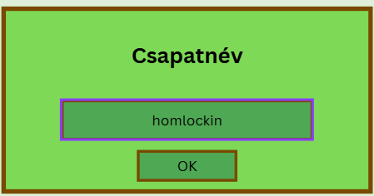
A második felugró ablakban meg kell adni egy csapatnevet, ami majd a főmenüből elérhető ranglistán fog megjelenni az elért pontszámmal a játék végén.
Ezután sorban minden játékos felugró ablakban beírhatja a jatékosnevet, majd egy legördülő menüből kiválaszthatja a játékos típusát amit játszani fog.
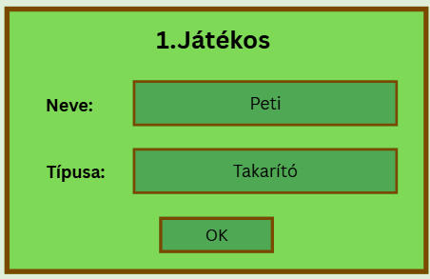

Játék
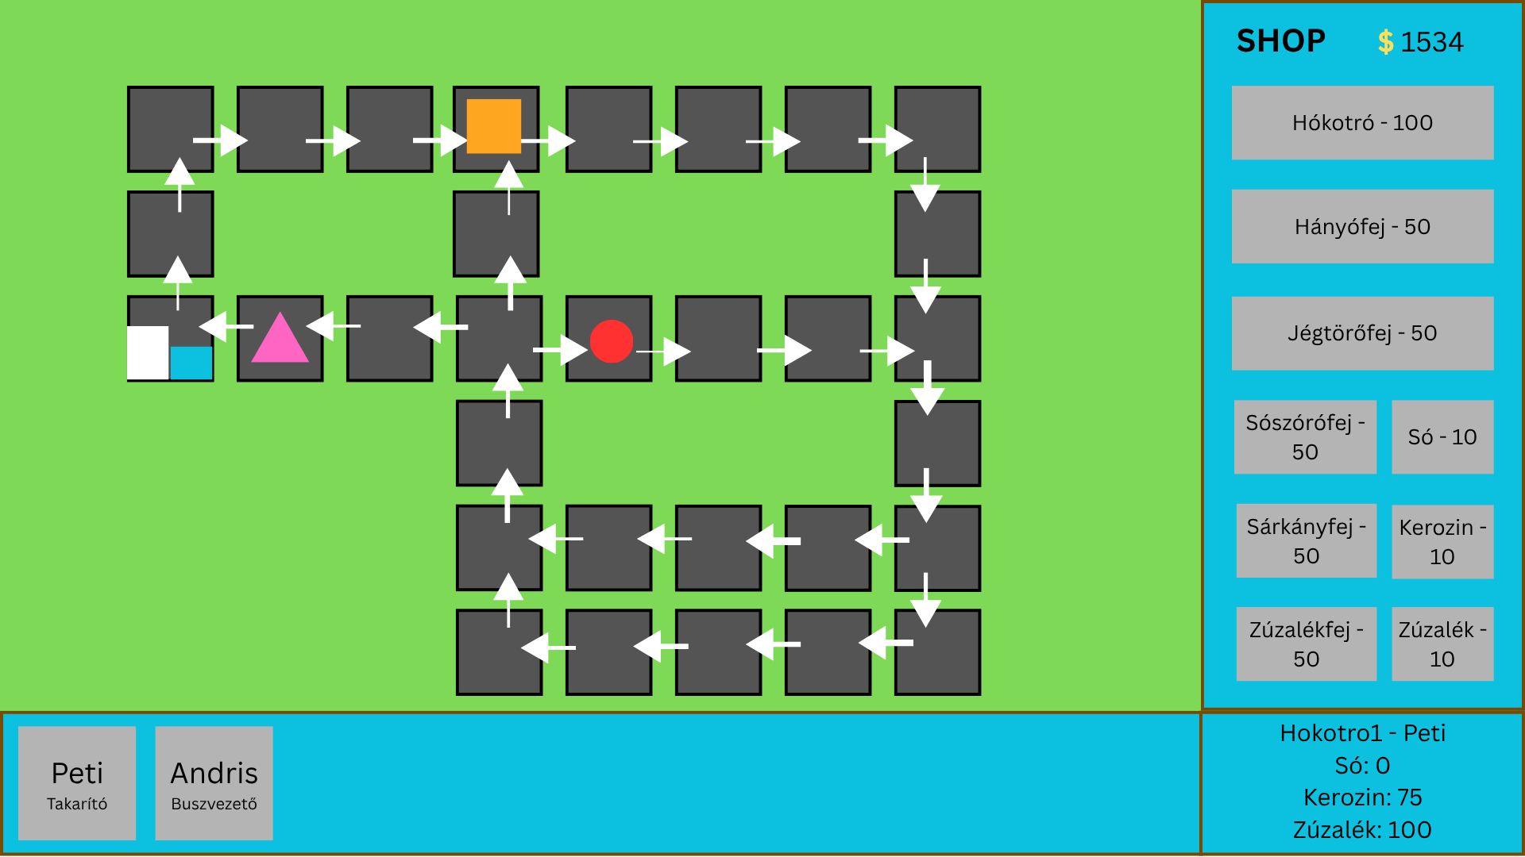
A képernyő négy részre lesz osztva, középen a térkép, alul a játékosok sorban és a jobb oldalon egy bolt menü a jobb alsó sarokban pedig az aktuálisan kiválasztott hókotró tulajdonságai jelennek meg.
Az alsó menüben ki lehet választani, hogy éppen melyik játékost szeretnénk irányítani a nevére való kattintással. A kiválasztott játékoshoz tartozó gomb ki lesz szürkítve.
A középső részen a térképen látszódnak az útszakaszok, köztük nyilak mutatják, hogy melyik útszakaszról melyikre lehet átlépni. A térképen lévő járművek is látszódnak:
- A hókotrókat háromszög,
- A buszokat négyzet,
- Az autókat pedig kör jelöli.
Mindig az aktuálisan kiválasztott játékoshoz tartozó járművek lesznek kiemelve, a többi játékoshoz tartozó jármű enyhén ki lesz szürkítve. A játékos ki tudja választani a hozzá tartozó járműveket azokra kattintással. Ezután vagy a kiválasztott járműhöz tud vásárolni a boltban vagy pedig útvonalat beállítani a járműnek egy célútszakaszra kattintással.
A jobb oldali menüben található a bolt. A menü jobb felső sarkában mindig az aktuálisan kiválasztott játékos pénzmennyisége látszik. Ha buszvezető játékos van kiválasztva akkor 0. Ha takarítójátékos van kiválasztva, de a térképen nincsen hókotró kiválasztva akkor csak az új hókotró opció lesz elérhető, ha a játékos kiválasztja az egyik hókotróját, akkor arra a hókotróra vehet új fejet vagy sót, kerozint, zúzalékot. ha már meg van véve egy fej akkor itt lehet felszerelni a kiválasztott hókotróra.

Útszakasz

Egy útszakasznak a baloldalán jelenik meg a rajta lévő hómennyiség, a jobb oldalán pedig a jégmennyiség. Mind a kettő egy oszlop, amik az adott burkolat magasságát jelentik. Ha az útszakasz fel van szórva zúzalékkal akkor a jég oszlopa elszürkül, ezzel jelezve hogy nem csúszik.
  - A grafikus rendszer architektúrája
    - A felület működési elve
A felület működése az MVC architektúrát követi. A felhasználói eseményeket a Controller (JatekVezerlo) kezeli, és minden logikai változtatás (játékos váltás, vásárlás, hókotró mozgatása) először a Model-en keresztül történik. A modell push alapon értesíti a grafikát minden változásról, így azok mindig a legfrissebb adatokat jelenítik meg. A grafikus felülettől származó eseményekre (például gomb kattintás) is a vezérlő osztályok iratkoznak fel és kezelik azokat.

    - A felület osztály-struktúrája
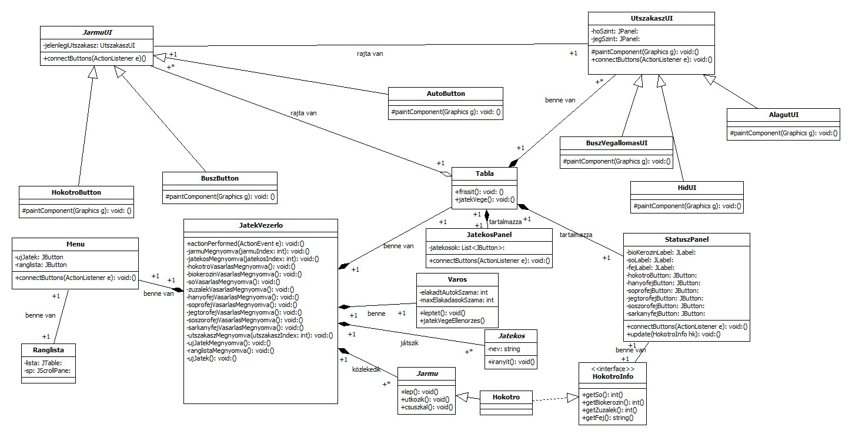

  - A grafikus objektumok felsorolása
Változások:
- HokotroInfo interfész
metódusok:
- getSo(): int
- getBiokerozin(): int
- getZuzalek(): int
- getFej(): string
- Hokotro
Megvalósítja a HokotroInfo interfészt
- getSo(): visszaadja a só mennyiségét
- getBiokerozin(): visszaadja a biokerozin mennyiségét
- getZuzalek(): visszaadja a zúzalék mennyiségét
- getFej(): visszaadja a jelenlegi fej típusát egy stringben
    - JarmuUI
      - Felelősség
Felelőssége a Járművek megjelenítésének összefogása. Erre azért van szükség mivel heterogén kollekcióba szeretnénk majd őket tárolni. Természetesen lehetne (mivel mindhárom jármű JButton) JButtonként tárolni, azonban szerintünk, ez sokkal beszédesebb, és meggátolja hogy esetleg nem kívánt típus kerüljön a kollekcióba. Ez egy absztrakt osztály.
      - Ősosztályok
JButton
      - Interfészek
      - Attribútumok
- -jelenlegiUtszakasz: UtszakaszUI: Azon útszakasz tárolására használandó, amelyen az adott jármű éppen áll.
      - Metódusok
+connectButtons(ActionListener e): void: A gomb hozzákötése a vezérlőhöz.
connectButtons(ActionListener e) {
this.addActionListener(e);
}
    - HokotroButton
      - Felelősség
Egy hókotró vizuális megjelenítéséért felelős a játéktáblán. Kattintható elem, amely lehetővé teszi a játékos számára a hókotró kijelölését, aminek hatására az oldalsó panelen megjelennek annak részletes adatai, illetve lehetővé teszi, hogy lehessen az adott hókotróba nyersanyagot venni.
      - Ősosztályok
JarmuUI
      - Interfészek
      - Attribútumok
      - Metódusok
#paintComponent(Graphics g): void: A paintComponent felüldefiniálásával fogjuk elérni, hogy különböző alakzatokat tudjunk kirajzolni.
@Override
protected void paintComponent(Graphics g) {
super.paintComponent(g);

Graphics2D g2 = (Graphics2D) g.create();

triangle = createTriangle();

g2.setColor(Color.PINK);
g2.fill(triangle);

g2.dispose();
}

    - BuszButton
      - Felelősség
A játékban szereplő buszok grafikus reprezentációja. Mivel a buszvezető játékos számára fontos a buszok helyzete és állapota, a gomb megnyomásával lekérdezhetőek a busz információi.
      - Ősosztályok
JarmuUI
      - Interfészek
      - Attribútumok
      - Metódusok
- #paintComponent(Graphics g): void: A paintComponent felüldefiniálásával fogjuk elérni, hogy különböző alakzatokat tudjunk kirajzolni.
    - AutoButton
      - Felelősség
Az autók megjelenítése a pályán. Mivel a játékos nem irányíthatja őket közvetlenül, ez egy nem kattintható elem, amely vizuális visszajelzést ad az autó helyzetéről és esetleges elakadásáról. Mivel nem kell kattinhatónak lennie ezért azonnal hatástalanítjuk a gombot. (nem lehet megnyomni)

      - Ősosztályok
- JarmuiUI
      - Interfészek
      - Attribútumok
      - Metódusok
#paintComponent(Graphics g): void: A paintComponent felüldefiniálásával fogjuk elérni, hogy különböző alakzatokat tudjunk kirajzolni.
    - Menu
      - Felelősség
Ez az osztály lesz felelős a főmenü megalkotásáért. Itt lehet majd a rangsort megnyitni, vagy új játékot kezdeni.
      - Ősosztályok
JFrame
      - Interfészek
ActionListener
      - Attribútumok
- -ujJatek: JButton: A gomb megnyomásával lehet majd új játékot kezdeni. Ekkor meg lesz kérdezve a csapat neve, hogy hány játékossal szeretnének játszani, és ezek nevét/típusát. Ezután megnyílik a tábla, amin lehet is játszani.
- -ranglista: JButton: A gomb megnyomásával lehet majd megnyitni a ranglistát, ahol az előző játszások alatt elért pontszámok jelennek meg, pontszám szerint csökkenő sorrendben.
      - Metódusok
- +connectButtons(ActionListener e): void: A gombok hozzákötése a vezérlőhöz.
connectButtons(ActionListener e) {
ujJatekButton.addActionListener(e);
ranglistaButton.addActionListener(e);
}
    - Tabla
      - Felelősség
A város grafikus megjelenítése. Ez az egység fogja össze az UtszakaszUI-okat és kezeli a járművek (HokotroButton, BuszButton, AutoButton) elhelyezkedését a képernyőn.
      - Ősosztályok
JFrame
      - Interfészek
      - Attribútumok
- -szakaszok List<UtszakaszUI>: Az útszakaszok grafikus megfelelői.
- -jarmuvek: List<JarmuUI>: A pályán lévő járművek. Ez a lista tárolja a jelenleg játékban lévő járműveket amelyeken a megfelelő fűggvényeket hívva azok pozíciója frissül majd az iterációnkénti kirajzoláskor.
- -sp: StatuszPanel: A jobb oldalsó státusz panelt tároló attribútum. Itt lehet majd a boltot kezelni, illetve hókotrókról adatokat szerezni.
- -jp: JatekosPanel: A játékosokat, és az ő pénzüket megjelenítő panel.
      - Metódusok
- +frissit(): void: Újrarajzolja a pályát a logika aktuális állapota alapján.
- +jatekVege(): void: Ha a játéknak vége van, akkor a kontroller által meghívódik eme függvény, amely grafikusan jelzi a felhasználó fele, hogy a játéknak vége lett.
    - StatuszPanel
      - Felelősség
A képernyő jobb oldalán megjelenő információs sáv. Itt látszanak a kijelölt hókotró állapota (üzemanyag, felszerelt fej) és a vásárlási gombok.

      - Ősosztályok
      - JPanel
      - Interfészek
      - Attribútumok
- -bioKerozinLabel: JLabel: Az adott hókotró egy adott pillanatbeli biokerozin mennyiségét megjelenítő attribútum a grafikus környezetben.
- -soLabel: JLabel: Az adott hókotró egy adott pillanatbeli só mennyiségét megjelenítő attribútum a grafikus környezetben.
- -fejLabel: JLabel: A kiválasztott hókotró által jelenleg használt fej megjelenítése az információs panelen.
- -hokotroButton: JButton: Ezen gomb segítségével lehet megvenni egy új hókotrót.
- -hanyofejButton: JButton: Ezen gomb segítségével lehet megvenni az adott fejet, illetve ha már meg lett véve, akkor felszerelni, a kijelölt hókotróra.
- -soprofejButton: JButton: Ezen gomb segítségével lehet megvenni az adott fejet, illetve ha már meg lett véve, akkor felszerelni, a kijelölt hókotróra.
- -jegtorofejButton: JButton: Ezen gomb segítségével lehet megvenni az adott fejet, illetve ha már meg lett véve, akkor felszerelni, a kijelölt hókotróra.
- -soszorofejButton: JButton: Ezen gomb segítségével lehet megvenni az adott fejet, illetve ha már meg lett véve, akkor felszerelni, a kijelölt hókotróra.
- -sarkanyfejButton: JButton: Ezen gomb segítségével lehet megvenni az adott fejet, illetve ha már meg lett véve, akkor felszerelni, a kijelölt hókotróra.
      - Metódusok
- +update(HokotroInfo hk): void: Frissíti a kijelzést a kiválasztott hókotró adatai alapján.
- +connectButtons(ActionListener e): void: A gombok hozzákötése a vezérlőhöz.
connectButtons(ActionListener e) {
hokotroButton.addActionListener(e);
hanyofejButton.addActionListener(e);
soprofejButton.addActionListener(e);
jegtorofejButton.addActionListener(e);
soszorofejButton.addActionListener(e);
sarkanyfejButton.addActionListener(e);
}

    - Ranglista
      - Felelősség
Az elmentett korábbi pontszámok megjelenítése táblázatos formában.

      - Ősosztályok
      - JFrame
      - Interfészek
      - Attribútumok
- -lista: JTable: A pontszámokat tartalmazó táblázat.
- -sp: JScrollPane: Ha a táblázat nem férne ki, akkor lehessen benne görgetni.
      - Metódusok

    - JatekVezerlo
      - Felelősség
A játék vezérléséért felelős osztály. Ez fogja összekapcsolni a megjelenítést és a logikát.
      - Ősosztályok
      - Interfészek
ActionListener
      - Attribútumok
- -v: Varos: A város attribútum tárolja annak elemeit, azaz a benne lévő útszakaszokat, ezen attribútumon keresztül, így ezen elemek elérhetővé válnak a játékvezérlő számára
- -t: Tabla: A tábla attribútum foglalja magában a megjelenítéshez szükséges elemeket, a játékvezérlő rajta keresztül érheti el a grafikus elemeket.
- -m: Menu: A menü letárolására szolgál, ezen attribútumon szükséges ahhoz, hogy a játékvezérlő a menüt össze tudja kapcsolni azon elemekkel amelyek szükségesek annak megfelelő működéséhez.
- -kivalasztottJatekos: Jatekos: a kiválasztott játékos, aki lehet takarító vagy buszvezető
- -kivalasztottJarmu: Jarmu: a kiválasztott jármű, ami ugye lehet busz vagy hókotró, hiszen csak ezek kattinthatók
      - Metódusok
- +actionPerformed(ActionEvent e): void: Ezzel tudjuk majd kezelni, hogy melyik gomb lett lenyomva, és az alapján kezelni. Az egyes gomboknak majd adunk nevet, a könnyebb hivatkozás érdekében.
@Override
public void actionPerformed(ActionEvent e) {
if (e.getActionCommand().startsWith("VBT_")){
int jarmuIndex =
Integer.parseInt(e.getActionCommand().substring(4));
jarmuMegnyomva(jarmuIndex);

}
else if (e.getActionCommand().startsWith("JBT_")){
int jatekosIndex =
Integer.parseInt(e.getActionCommand().substring(4));
jatekosMegnyomva(jatekosIndex);

}
else if (e.getActionCommand().equals("HKBBT")) {
hokotroVasarlasMegnyomva();
}
else if (e.getActionCommand().equals("BKBT")) {
biokerozinVasarlasMegnyomva();
}
else if (e.getActionCommand().equals("SBT")) {
soVasarlasMegnyomva();
}
else if (e.getActionCommand().equals("ZBT")) {
zuzalekVasarlasMegnyomva();
}
else if (e.getActionCommand().equals("FBBT")) {
hanyofejVasarlasMegnyomva();
}
else if (e.getActionCommand().equals("FBBT")) {
soprofejVasarlasMegnyomva();
}
else if (e.getActionCommand().equals("FBBT")) {
jegtorofejVasarlasMegnyomva();
}
else if (e.getActionCommand().equals("FBBT")) {
soszorofejVasarlasMegnyomva();
}
else if (e.getActionCommand().equals("FBBT")) {
sarkanyfejVasarlasMegnyomva();
}
else if (e.getActionCommand().equals("UJBT")) {
ujJatekMegnyomva();
}
else if (e.getActionCommand().equals(“LBBT”)) {
ranglistaMegnyomva();

}
else {
int utszakaszIndex = Integer.parseInt(e.getActionCommand().substring(5));
utszakaszMegnyomva(utszakaszIndex);
}
}
-jarmuMegnyomva(jarmuIndex: int): void: Amikor a játékos rányom egy hókotróra vagy buszra akkor hívódik meg. Ha egy hókotrót nyomott, akkor kiolvassa a városból az adatát, és a táblának az oldalsó panelje megváltozik. Itt fognak majd megjelenni a hókotrónak az adatai, mint például a neve, az üzemanyaga stb. Itt lehet majd utánpótálást is venni az adott nyersanyagból. Ha buszt, akkor pedig az irányítást indíthatja el ezzel. (a kiválasztott jármű is ekkor állítódik be természetesen)
- -jatekosMegnyomva(jatekosIndex: int): void: Itt lehet kiválasztani hogy melyik játékos végez akciót, ennek megnyomásával tud majd ő irányítani, és oldalt (a jobb oldalt látható panelen) tud majd új hókotrót venni. (ekkor természetesen a kiválasztott játékos attribútum megváltozik, a kattintott játékos gombja mögötti játékosra.)
- -hokotroVasarlasMegnyomva(): void: Ha egy jatekos ki van választva, és azon belül rányom hogy “buy” akkor vesz új hókotrót, felugrik egy ablak ahol el lehet majd nevezni a hókotrót. a következő útra való kattintásra repül le a hókotró.
- -biokerozinVasarlasMegnyomva(): void: Ha egy hókotró ki van választva akkor lehet bele biokerozint venni, abban az esetben, ha van elég pénze a játékosnak.
- -soVasarlasMegnyomva(): void: Ha egy hókotró ki van választva akkor lehet bele sót venni, abban az esetben, ha van elég pénze a játékosnak.
- -zuzalekVasarlasMegnyomva(): void: Ha egy hókotró ki van választva akkor lehet bele zúzalékot venni, abban az esetben, ha van elég pénze a játékosnak.
- -hanyofejVasarlasMegnyomva(): void: Ha egy hókotró ki van választva akkor lehet rá hányófejet venni. Abban az esetben, ha az adott hókotróra, már meg lett véve a fej, akkor felszerelődik a nyomott fej (természetesen ez az akció már nem kerül pénzbe).
- -soprofejVasarlasMegnyomva(): void: Ha egy hókotró ki van választva akkor lehet rá söprőfejet venni. Abban az esetben, ha az adott hókotróra, már meg lett véve a fej, akkor felszerelődik a nyomott fej (természetesen ez az akció már nem kerül pénzbe).
- -jegtorofejVasarlasMegnyomva(): void: Ha egy hókotró ki van választva akkor lehet rá jégtörőfejet venni. Abban az esetben, ha az adott hókotróra, már meg lett véve a fej, akkor felszerelődik a nyomott fej (természetesen ez az akció már nem kerül pénzbe).
- -soszorofejVasarlasMegnyomva(): void: Ha egy hókotró ki van választva akkor lehet rá sószórófejet venni. Abban az esetben, ha az adott hókotróra, már meg lett véve a fej, akkor felszerelődik a nyomott fej (természetesen ez az akció már nem kerül pénzbe).
- -sarkanyfejVasarlasMegnyomva(): void: Ha egy hókotró ki van választva akkor lehet rá sárkányfejet venni. Abban az esetben, ha az adott hókotróra, már meg lett véve a fej, akkor felszerelődik a nyomott fej (természetesen ez az akció már nem kerül pénzbe).
- -utszakaszMegnyomva(utszakaszIndex: int): void: Ennek segitségével tudunk kiválasztani egy útszakaszt (így lehet majd megmondani a hókotró merre menjen). Az Utszakaszindex alapján lehet beazonosítani, hogy mely útszakasz lett megkattintva.
- -ujJatekMegnyomva(): void: Amikor a felhasználó rányom az új játék gombra, akkor megkezdődik a pálya inicializálására. Ezt bővebben az ujJatek függvényben fejtjük ki. (lásd: Menu osztály)
- -ranglistaMegnyomva(): void: Amikor a felhasználó rányom a ranglista gombra, akkor felugrik az ablak, amelyen látható az eddigi játékok eredményei, pontszám szerinti csökkenő sorrendben. Ezen adatokat a ranglista.txt fájlban fogjuk tárolni, ahol az első oszlop a csapat neve lesz, a második a pontszámuk.
- -ujJatek(): void: Ez a függvény fog a pálya inicializálásáért felelős lenni. Itt a palya.txt-ből kiolvasott mezők fognak beállítódni az adott táblán. Ezután felugrik egy ablak ahol meg lehet adni a csapatnak a nevét, majd hogy mennyi játékossal induljon el a játék, majd minden játékosnak a nevét/típusát kell begépelni. Mindezek után felugrik egy ablak a játékkal, amin már lehet is játszani.

    - JatekosPanel
      - Felelősség
A játékosok, és az pénzük megjelenítéséért felelős osztály.
      - Ősosztályok
JPanel
      - Interfészek
      - Attribútumok
- -jatekosok: List<JButton>: A játékosok megjelenítéséhez szükséges attribútum. Ezek kattinthatóak lesznek, ezért JButtonként tároljuk őket. Természetesen az adott listaelem kattintásával válik a játékos a kijelöltté.
      - Metódusok
- +connectButtons(ActionListener e): void: A gombok hozzákötése a vezérlőhöz.
connectButtons(ActionListener e) {
for (JButton jatekosButton : jatekosok) {
jatekosButton.addActionListener(e);
}
}
    - UtszakaszUI
      - Felelősség
Az útszakasz megjelenítéséért felelős osztály.
      - Ősosztályok
JButton
      - Interfészek
      - Attribútumok
- -jarmuRajta: JarmuUI: Visszaadja, hogy melyik jármű található az adott útszakaszon.
- -hoSzint: JPanel: A magasságával lehet jelezni, hogy mekkora hószint van az adott mezőn.
- -jegSzint: JPanel: A magasságával lehet jelezni, hogy mekkora a jégszint az adott mezőn. Amikor ennek a színe szürkére változik, az azt jelenti, hogy zúzalékozva van.
      - Metódusok
- #paintComponent(Graphics g): void: A paintComponent felüldefiniálásával fogjuk elérni, hogy különböző alakzatokat tudjunk kirajzolni.
- +connectButtons(ActionListener e): void: A gomb hozzákötése a vezérlőhöz.
connectButtons(ActionListener e) {
this.addActionListener(e);
}
    - AlagutUI
      - Felelősség
Az alagút megjelenítéséért felelős osztály.
      - Ősosztályok
UtszakaszUI
      - Interfészek
      - Attribútumok
      - Metódusok
- #paintComponent(Graphics g): void: A paintComponent felüldefiniálásával fogjuk elérni, hogy különböző alakzatokat tudjunk kirajzolni.
    - HidUI
      - Felelősség
A híd megjelenítéséért felelős osztály.
      - Ősosztályok
UtszakaszUI
      - Interfészek
      - Attribútumok
      - Metódusok
- #paintComponent(Graphics g): void: A paintComponent felüldefiniálásával fogjuk elérni, hogy különböző alakzatokat tudjunk kirajzolni.
    - BuszVegallomasUI
      - Felelősség
Az a busz végállomásának megjelenítéséért felelős osztály.
      - Ősosztályok
UtszakaszUI
      - Interfészek
      - Attribútumok
      - Metódusok
- #paintComponent(Graphics g): void: A paintComponent felüldefiniálásával fogjuk elérni, hogy különböző alakzatokat tudjunk kirajzolni.

  - Kapcsolat az alkalmazói rendszerrel
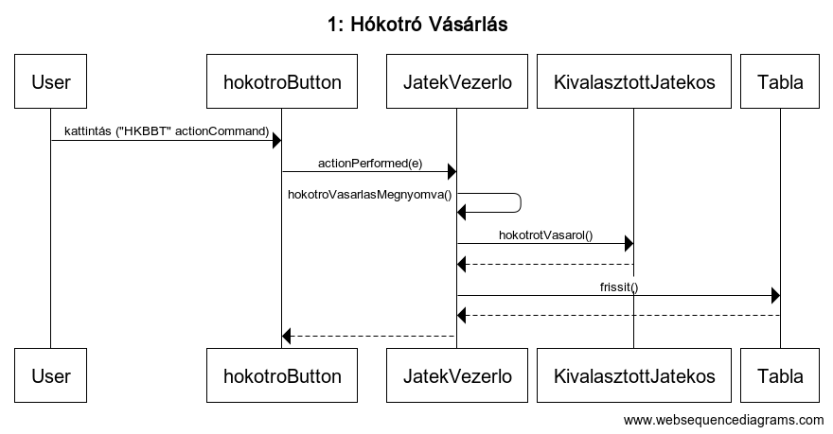
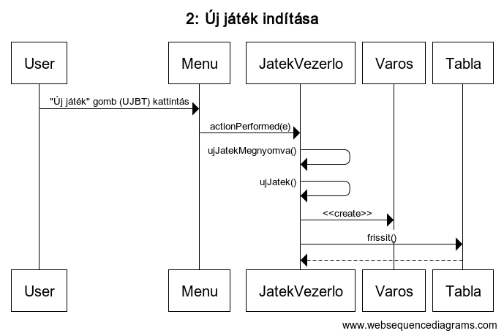
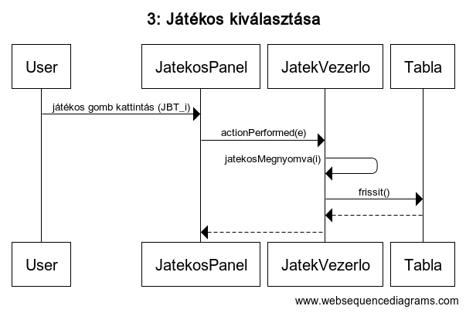
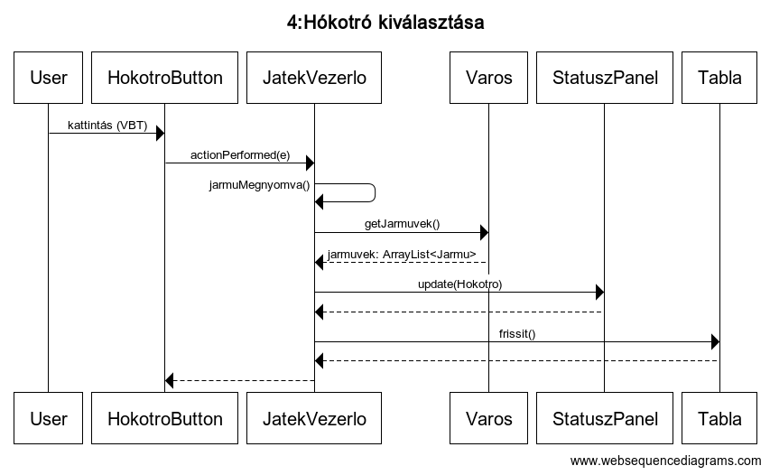
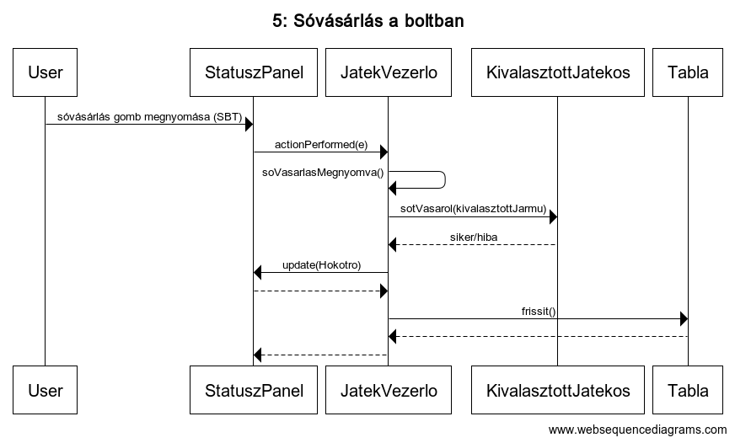
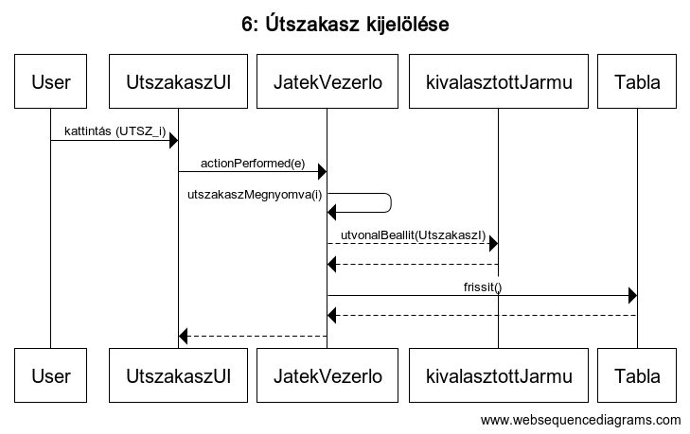
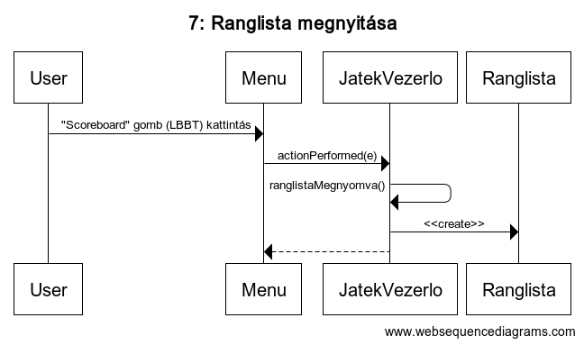
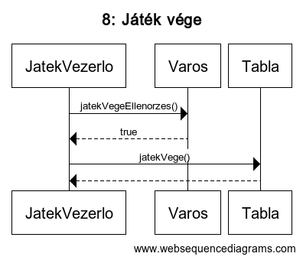
Napló

Kezdet | Időtartam | Résztvevők | Leírás
2026. 05. 07. 17:00 | 2 óra | Bánhalmi  Egri  Mártonyi  Pap  Vashegyi | Munkamenet átbeszélése
2026.05.7. 19:00 | 3 óra | Bánhalmi | Grafikus felület revre rajzok, leírás
2026. 05. 10. 14:00 | 7 óra | Pap | Osztályleírások + osztálydiagram
2026.05.10 14:00 | 3 óra | Egri | Osztályleírások
2026.05.10. 14:00 | 3 óra | Bánhalmi | Szekvencia Diagramok
2026.05.11. 10:00 | 3 óra | Pap | Osztályleírások
